
Instituto Profesional Duoc UC.
Escuela de Informática y Telecomunicaciones
Sede: Plaza Norte
“WinQuote-Cotizadora Web – Ventanas y Aluminios Manuel Arellano”
Fecha:22/08/2026

Informe presentado en conformidad a los requisitos para aprobar la asignatura Portafolio de Título

Martin Ignacio Carriel Galaz / 21.685.719-4
Maximiliano Andres Leiva Rosas / 21.800.306-0
Nombre del docente: Osnellys E, Andrade D.
Noviembre, 2026

Santiago de Chile.
Índice
Contenido
Datos del documento 4
Información del Proyecto 4
Integrantes 5
Introducción 5
Documentación del Proyecto 6
Mapa Mental 7
C. Definición del producto 10
Product Goal 10
Visión del Proyecto – Visión y Cuatro Pilares 10
Visión del alcance - Impact Mapping: Se delimita el alcance esperado mediante la técnica de Impact Mapping, que relaciona actores, impactos deseados y entregables. Permite definir fronteras claras del proyecto. 10
Definición Formal de entregables 10
D. Especificación de requisitos 10
Requisitos funcionales 10
ID 10
Requisito 10
Prioridad 10
Entregable asociado 10
Requisitos no funcionales 10
Historias de Usuario: Se definen los requisitos desde la perspectiva del usuario final, redactados en el formato: “Como [rol], quiero [funcionalidad], para [beneficio esperado]”. 10
Reglas de negocio: 10
Restricciones y supuestos: Tecnológicas, legales, económicas, acceso a APIs, hardware, disponibilidad de datos, tiempo, etc. 11
F. Diseño específico según naturaleza del proyecto 11
Squad y Responsabilidades: Se detalla la conformación del equipo de trabajo, especificando roles (Product Owner, Scrum Master, Development Team) y responsabilidades asignadas 12
Miembros del equipo 12
Product Backlog Priorizado: Listado ordenado de las historias de usuario y épicas según valor de negocio, urgencia y esfuerzo. Es el insumo principal de la planificación de los sprints. 12
Definición de entregables, User Story Mapping, Release Planning: Se determinan los entregables principales, el mapa de historias de usuario y la planificación de lanzamientos. Esto permite visualizar cómo se entregará valor de forma incremental e iterativa. 13
I. Estrategia y ejecución de pruebas 13
Casos de prueba 13
Gestión de defectos: Indicar defecto, severidad, corrección, re-prueba, estado. 13
J. Validación de la solución 14
Validación con mandante/usuarios: Demostraciones, encuestas, entrevistas, pruebas de usuario, actas, feedback. 14
Cumplimiento de entregables 14
K. Evaluación económica y viabilidad 14
Estimación de Costos y Viabilidad Económica: Presentar una estimación preliminar de los costos asociados al desarrollo del proyecto, con el fin de evaluar su viabilidad económica y la sostenibilidad de su implementación en un contexto real. 14
L. Despliegue y operación 15
Arquitectura de despliegue: Presentar un diagrama que muestre dónde y cómo se ejecutan los componentes de la solución (Web, App, Backend/API, BD, servicios externos, IA, hardware, etc.) y explicar brevemente su comunicación. 15
Ambiente: Identificar los ambientes utilizados (desarrollo, pruebas y producción/demostración), indicando su propósito y principales características. 15
CI/CD, cuando corresponda: Describir el proceso utilizado para integrar, probar y desplegar cambios, indicando herramientas y automatizaciones implementadas. Si no existe CI/CD, documentar el procedimiento de despliegue utilizado. 15
Configuración: Documentar las dependencias, variables de entorno, servicios, versiones y parámetros necesarios para ejecutar la solución, sin exponer contraseñas, tokens o credenciales. 15
Manual de instalación/despliegue: Indicar los pasos y prerrequisitos necesarios para instalar, configurar, ejecutar y desplegar la solución y sus componentes. 15
Manual de usuario/administrador: Describir cómo utilizar las principales funcionalidades del sistema según los diferentes roles, incluyendo los procedimientos más relevantes. 15
Plan básico de continuidad/mantenimiento: Definir las acciones mínimas para mantener la solución operativa, considerando respaldos, recuperación, actualización, monitoreo, mantenimiento y principales dependencias. 15
M. Resultados del proyecto 15
Producto final: Mostrar qué quedó construido. 15
Resultados obtenidos: No describir funcionalidades nuevamente, sino resultados. 15
Indicadores y métricas: Según proyecto. 15
Conclusión 16

Datos del documento

Versión | Fecha | Descripción/cambio | Autores
1.0.0 | 20-08-2026 | Desarrollo de Informes iniciales | Maximiliano Leiva – Martin Carriel
1.5.0
2.0.0

Información del Proyecto
Organización | Duoc UC. Escuela de Informática y Telecomunicaciones
Sección | 0004-D
Proyecto (Nombre) | “WinQuote-Cotizadora Web – Ventanas y Aluminios Manuel Arellano”
Fecha de Inicio | 18 de agosto de 2026
Fecha de Término | 26 de noviembre de 2026
Patrocinador principal | Manuel Arellano
Docente | Osnellys Andrade

Introducción
El presente informe se desarrolla en el marco del Proyecto Aplicado de Título (APT) de la carrera de Ingeniería en Informática, situándose en el contexto operativo y comercial de una empresa dedicada a la venta e instalación especializada de ventanas y espejos. En la actualidad, la transformación digital de los procesos transaccionales representa un factor crítico para la eficiencia y competitividad de las organizaciones. Abordar el diseño de una plataforma web para este rubro responde a la necesidad de modernizar la atención técnica mediante una solución estructurada, alineada con las competencias disciplinares de análisis de requerimientos, arquitectura de software, modelamiento de datos y desarrollo seguro.
La problemática que da origen a este proyecto radica en que la empresa gestiona sus cotizaciones y consultas exclusivamente por canales informales y manuales, tales como WhatsApp o llamadas telefónicas, al no disponer de una plataforma web propia. Esta situación genera dispersión en el registro de solicitudes, demoras en los tiempos de respuesta, dificultades en la validación de especificaciones y medidas técnicas, e impide que los clientes coticen de manera autónoma. Ante este escenario, el objetivo principal de este informe es definir, estructurar y planificar el diseño y futuro desarrollo de una plataforma web de cotización online y gestión operativa que centralice y asegure la información del negocio.
El alcance del trabajo contempla el levantamiento formal de requerimientos, el modelamiento de la base de datos relacional, el diseño de la arquitectura del sistema, el desarrollo progresivo frontend y backend (HTML, CSS, JavaScript y Python con Django), la gestión de usuarios, el módulo de solicitudes de cotización, la rectificación de medidas, el aseguramiento de la calidad (QA) y el análisis de riesgos técnicos. Quedan fuera del alcance la integración de pasarelas de pago bancarias, módulos contables y sistemas de analítica predictiva avanzada. Finalmente, el documento se estructura presentando los resúmenes y reflexiones en idioma inglés, la descripción técnica de la solución, la articulación con el perfil de egreso e intereses profesionales, la factibilidad, los objetivos, la propuesta metodológica, el plan de trabajo y la definición de las evidencias formales que respaldan el proyecto.

Documentación del Proyecto

- Análisis Preliminar del Caso.
Contexto organizacional: El proyecto se sitúa en una empresa del rubro de la construcción y remodelación especializada en la fabricación, comercialización e instalación de ventanas y espejos a medida. La unidad directamente involucrada corresponde al área comercial y de atención al cliente, la cual es responsable de recibir requerimientos, procesar dimensiones técnicas de productos (perfiles de aluminio, PVC y termopaneles), generar cotizaciones y coordinar las solicitudes de rectificación de medidas en terreno antes de la fabricación.
Planteamiento del Problema
- Situación actual: La empresa opera sus procesos de atención, consulta técnica y cotización exclusivamente mediante interacciones manuales a través de WhatsApp y llamadas telefónicas, sin contar con un sistema web especializado o centralizado.
- Causas: La ausencia de una infraestructura digital dedicada que permita la captura estructurada de datos y la falta de estandarización en la recopilación de especificaciones técnicas ingresadas por los clientes.
- Consecuencias: Dispersión y fragmentación en el registro de solicitudes, sobrecarga operativa del personal, incremento en los tiempos de respuesta, riesgo de errores en la transcripción de medidas y la imposibilidad de que los clientes coticen de manera autónoma fuera del horario laboral.
- Necesidad de intervención y evidencia: La alta dependencia de canales informales genera cuellos de botella en la atención y pérdida de trazabilidad en las solicitudes, evidenciado en la acumulación de mensajes sin categorizar, la dificultad para rastrear modificaciones de medidas y la pérdida de oportunidades comerciales por demoras en la entrega de presupuestos. Resulta indispensable intervenir mediante una solución de software que automatice el flujo de cotización y resguarde la integridad de los datos.

Levantamiento de información
- Entrevistas semiestructuradas y reuniones con el mandante: Sesiones directas con el personal de ventas y el administrador para identificar las etapas del flujo de atención, los tipos de productos y las reglas de negocio para el cálculo de cotizaciones.
- Observación directa: Registro y análisis del flujo de trabajo habitual llevado a cabo para responder mensajes, tabular medidas y generar cotizaciones manualmente.
- Análisis documental: Revisión de catálogos técnicos de perfiles (aluminio, PVC, termopanel), registros históricos de solicitudes y planillas de especificaciones de medidas.
- Evidencias obtenidas: Matriz de requerimientos funcionales y no funcionales, reglas de validación de medidas y una maqueta inicial en HTML que define la estructura visual y de navegación requerida.
Justificación: El proyecto es relevante porque aplica de forma práctica competencias clave en arquitectura de software, bases de datos relacionales, desarrollo web y ciberseguridad para proteger la información del negocio. Para la empresa representa ordenar sus solicitudes, reducir tiempos de espera, evitar errores en medidas y habilitar atención continua. A nivel académico, responde directamente a las exigencias del perfil de egreso en construcción de software y aseguramiento de la calidad.
Objetivo General: Diseñar y desarrollar una plataforma web de cotización online y gestión operativa para una empresa de venta e instalación de ventanas y espejos, que centralice y automatice la atención de clientes y la persistencia de solicitudes mediante una arquitectura de software modular, estructurada y validada.
Objetivos específicos
- Levantar y documentar los requerimientos funcionales y no funcionales mediante historias de usuario y especificaciones técnicas.
- Diseñar la arquitectura del sistema y el modelo de datos relacional para la gestión estructurada de usuarios, productos, perfiles, medidas y cotizaciones.
- Desarrollar la lógica de negocio y los servicios de backend utilizando Python con el framework Django, incorporando mecanismos de autenticación y control de accesos.
- Construir la interfaz de usuario frontend responsiva utilizando HTML, CSS y JavaScript, permitiendo la interacción fluida y la visualización de catálogos.
- Integrar los componentes del sistema y ejecutar casos de pruebas unitarias y funcionales para asegurar la calidad y correcto funcionamiento de la plataforma.

Alcance y exclusiones
- Incluye (Alcance del proyecto):
  - Catálogo digital de productos y perfiles (aluminio, PVC, termopanel).
  - Módulo de registro, inicio de sesión y gestión de perfiles de usuario con control de acceso.
  - Formulario interactivo para la solicitud de cotizaciones personalizadas y solicitudes de rectificación de medidas.
  - Módulo de asistencia y contacto mediante correo electrónico institucional.
  - Backend transaccional con persistencia en base de datos relacional y control de versiones mediante Git y GitHub. .

- Exclusiones (No incluye):
  - Facturación electrónica directa ante el Servicio de Impuestos Internos (SII).
  - Módulos de analítica predictiva avanzada o motores de inteligencia de negocios de gran escala.

- Trabajo a futuro:
- Integración con pasarelas de pago digitales para permitir el abono en línea de los servicios cotizados.
- Desarrollo de una aplicación móvil nativa complementaria para el personal técnico en terreno encargados de la rectificación de medidas.
- Implementación de un panel de reportería y Business Intelligence para el análisis de métricas de ventas y comportamiento de clientes.

- Descubrimiento y visión del producto

Mapa Mental
Tema central (problema) en el medio.
Ramas de análisis (dificultades, impactos, soluciones).
Ideas secundarias como hojas o nodos.

Ramas principales
- Dificultades
  - Factor 1
  - Factor 2
  - Factor 3
- Impactos
  - Consecuencia 1
  - Consecuencia 2
  - Consecuencia 3
- Solución Propuesta
  - Acción 1
  - Acción 2
  - Acción 3
  - Acción 4

Ejemplo:

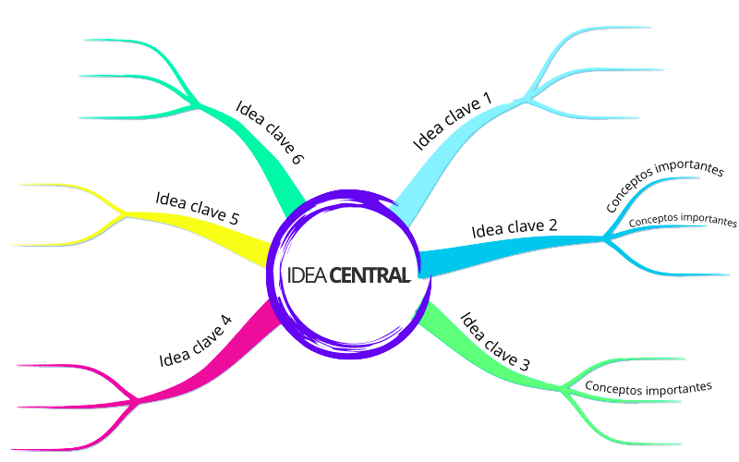

Mapa de actores:
Un mapa de actores se divide en 4 círculos, en los que se integran actores pertenecientes a las siguientes categorías:
- Usuario: se coloca en el círculo central, el más pequeño. El mapa parte de él, y de las relaciones que establece con los actores colocados en los otros círculos.
- Actores internos: Se sitúan en el círculo más cercano al central. En él, tendrás que colocar a aquellos actores que interactúan de la forma más directa posible con el usuario.
- Actores externos: son aquellos cuya relación con los actores internos hace posible la producción o entrega del producto o servicio al usuario. Se colocan dentro del segundo círculo
- Administraciones públicas: Son aquellas entidades públicas que se relacionan de forma directa o indirecta (a través de otros actores) con el usuario.

Ejemplo:
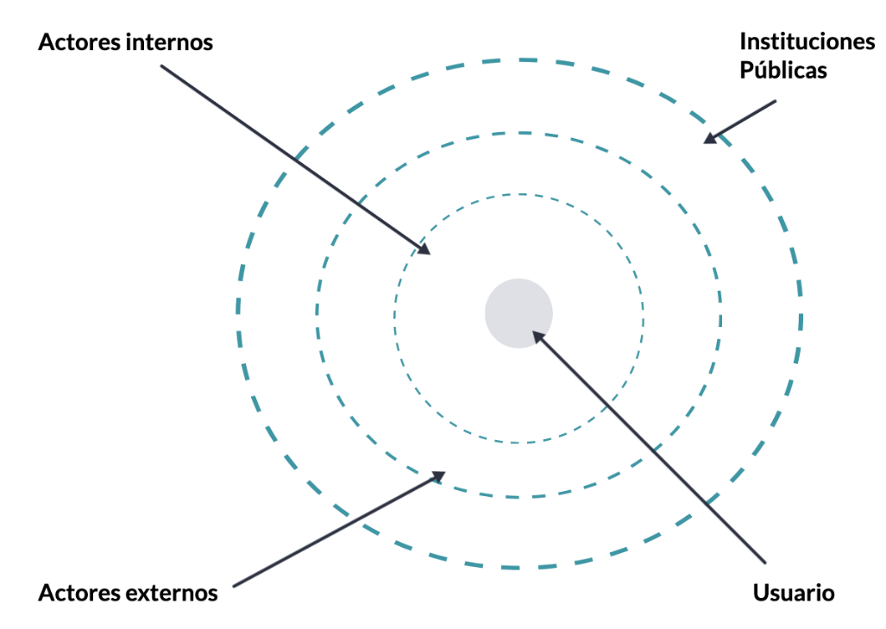

Fuente: https://xn--designthinkingespaa-d4b.com/mapa-de-actores-diseno-de-servicios

Necesidades de los usuarios:
Actor | Necesidad | Problema actual | Expectativa
A | A | A | A
B | B | B | B

C. Definición del producto

Product Goal
Se define de forma clara el objetivo de producto, es decir, qué se quiere lograr con el desarrollo. Representa la visión compartida del resultado esperado

Visión del Proyecto – Visión y Cuatro Pilares
Describe la visión estratégica del proyecto y los cuatro pilares que lo sustentan: valor para el cliente, factibilidad técnica, impacto organizacional y sostenibilidad del desarrollo

Visión del alcance - Impact Mapping: Se delimita el alcance esperado mediante la técnica de Impact Mapping, que relaciona actores, impactos deseados y entregables. Permite definir fronteras claras del proyecto.

Definición Formal de entregables
N.º | Entregable | Descripción | Criterio de aceptación

Se puede utilizar como referencia el listado provisto al momento de la aprobación del proyecto.

D. Especificación de requisitos

Requisitos funcionales
ID | Requisito | Prioridad | Entregable asociado

Requisitos no funcionales
Como mínimo evaluar: seguridad, rendimiento, disponibilidad, usabilidad, accesibilidad, mantenibilidad, escalabilidad, compatibilidad.

Historias de Usuario: Se definen los requisitos desde la perspectiva del usuario final, redactados en el formato: “Como [rol], quiero [funcionalidad], para [beneficio esperado]”.
Reglas de negocio: corresponden a las condiciones, restricciones, criterios y decisiones que determinan cómo debe comportarse el sistema de acuerdo con la lógica del proceso real de la organización. A diferencia de un requisito funcional, que indica qué debe hacer el sistema, una regla de negocio establece bajo qué condiciones, límites o criterios debe hacerlo.

Restricciones y supuestos: Tecnológicas, legales, económicas, acceso a APIs, hardware, disponibilidad de datos, tiempo, etc.

E. Diseño de la solución

Arquitectura de software: frontend, backend, API, BD, servicios externos, IA, cloud, hardware, cuando corresponda.

Stack tecnológico

Tecnología | Uso | Justificación

Modelo de datos: Modelo ER, entidades, relaciones; restricciones principales.

Diseño de interfaces / UX-UI: wireframes, prototipos, flujo de navegación, criterios de usabilidad/accesibilidad.

Diseño de seguridad: Según corresponda: autenticación, autorización, roles, protección API, cifrado, manejo de secretos, datos personales, auditoría.

Integraciones: Para soluciones que funcionen con, Webpay / Mercado Pago / mapas / Azure / APIs oficiales / servicios IA / GPS / OCR / etc, se debe documentar la API/Servicio, información intercambiada, finalidad y manejo de errores.

F. Diseño específico según naturaleza del proyecto

Componente especializado: Proyectos IA / Machine Learning
origen de datos, dataset, preparación, entrenamiento/adaptación, modelo, métricas, validación, inferencia, limitaciones.

Componente especializado: Proyectos georreferenciados
fuente de geolocalización, mapas, coordenadas, frecuencia de actualización, reglas espaciales, privacidad.

Componente especializado: Proyectos IoT/Hardware
Componentes, arquitectura física, comunicación hardware/software, consumo, latencia, limitaciones.

Componente especializado: Sistemas con motores de reglas
Variables, reglas, ponderaciones, parámetros, resultados, explicabilidad.

G. Planificación Ágil

Squad y Responsabilidades: Se detalla la conformación del equipo de trabajo, especificando roles (Product Owner, Scrum Master, Development Team) y responsabilidades asignadas

 Miembros del equipo
Roles | Responsabilidades

Épicas: Son los grandes bloques de funcionalidad que guiarán el desarrollo. Cada épica se descompondrá posteriormente en historias de usuario más manejables.

Product Backlog Priorizado: Listado ordenado de las historias de usuario y épicas según valor de negocio, urgencia y esfuerzo. Es el insumo principal de la planificación de los sprints.

Definición de entregables, User Story Mapping, Release Planning: Se determinan los entregables principales, el mapa de historias de usuario y la planificación de lanzamientos. Esto permite visualizar cómo se entregará valor de forma incremental e iterativa.

H. Ejecución iterativa — Sprints
Sprint N
Sprint Planning
Sprint Goal
Sprint Backlog
Scrum Board
Burndown Chart
Daily Meetings
Impediment Log
Definition of Done
Evidencias técnicas del Sprint
Sprint Review
Feedback del mandante/usuarios
Retrospective

Estrategia y ejecución de pruebas
Plan de pruebas: alcance, estrategia, ambiente, tipos de prueba, criterios de entrada/salida.

Casos de prueba
ID | Requisito/HU | Caso | Resultado esperado | Resultado obtenido | Estado

Pruebas funcionales

Pruebas no funcionales; según proyecto deben abarcar seguridad, rendimiento, carga, concurrencia, accesibilidad, usabilidad;, latencia, IA/modelo, geolocalización.

Gestión de defectos: Indicar defecto, severidad, corrección, re-prueba, estado.

J. Validación de la solución

Validación con mandante/usuarios: Demostraciones, encuestas, entrevistas, pruebas de usuario, actas, feedback.

Cumplimiento de entregables
Entregable comprometido | Estado | Evidencia | Resultado

K. Evaluación económica y viabilidad

Estimación de Costos y Viabilidad Económica: Presentar una estimación preliminar de los costos asociados al desarrollo del proyecto, con el fin de evaluar su viabilidad económica y la sostenibilidad de su implementación en un contexto real.

Se sugiere considerar los siguientes aspectos:

Recursos Humanos
- Estimación de horas de trabajo por rol (ej. Product Owner, Scrum Master, Desarrollador).
- Valoración de las horas en base a un costo de referencia (ej. $/hora).
Recursos Tecnológicos
- Herramientas de software utilizadas (licencias, suscripciones).
- Infraestructura tecnológica (servidores, almacenamiento en la nube, hosting).
- Dispositivos o equipos de apoyo (ej. computadores, kits de electrónica).
Recursos Operativos
- Materiales adicionales necesarios para prototipos o pruebas.
- Gastos de difusión, encuestas, o validaciones con usuarios.
Costos Totales y Observaciones
- Suma de los costos estimados.
- Notas sobre posibles financiamientos, apoyos institucionales o uso de recursos gratuitos (ej. software académico, infraestructura de la institución).

L. Despliegue y operación

Arquitectura de despliegue: Presentar un diagrama que muestre dónde y cómo se ejecutan los componentes de la solución (Web, App, Backend/API, BD, servicios externos, IA, hardware, etc.) y explicar brevemente su comunicación.

Ambiente: Identificar los ambientes utilizados (desarrollo, pruebas y producción/demostración), indicando su propósito y principales características.

CI/CD, cuando corresponda: Describir el proceso utilizado para integrar, probar y desplegar cambios, indicando herramientas y automatizaciones implementadas. Si no existe CI/CD, documentar el procedimiento de despliegue utilizado.

Configuración: Documentar las dependencias, variables de entorno, servicios, versiones y parámetros necesarios para ejecutar la solución, sin exponer contraseñas, tokens o credenciales.

Manual de instalación/despliegue: Indicar los pasos y prerrequisitos necesarios para instalar, configurar, ejecutar y desplegar la solución y sus componentes.

Manual de usuario/administrador: Describir cómo utilizar las principales funcionalidades del sistema según los diferentes roles, incluyendo los procedimientos más relevantes.

Plan básico de continuidad/mantenimiento: Definir las acciones mínimas para mantener la solución operativa, considerando respaldos, recuperación, actualización, monitoreo, mantenimiento y principales dependencias.

M. Resultados del proyecto

Producto final: Mostrar qué quedó construido.

Resultados obtenidos: No describir funcionalidades nuevamente, sino resultados.

Indicadores y métricas: Según proyecto.

Conclusión
Debe sintetizar los aspectos más relevantes desarrollados en el documento, retomando la problemática inicial y destacando los hallazgos principales obtenidos a lo largo del análisis. Es importante que exprese de manera clara si se cumplieron los objetivos planteados y qué aportes significativos ofrece el trabajo. Además, puede incluir una reflexión final sobre la importancia del tema y, de forma breve, sugerir posibles líneas de mejora, continuidad o proyección futura relacionadas con el estudio realizado.

